Giá dầu chạm mức cao nhất trong hai tuần khi đàm phán Iran đình trệ và lưu thông qua eo biển Hormuz bị hạn chế
Reuters
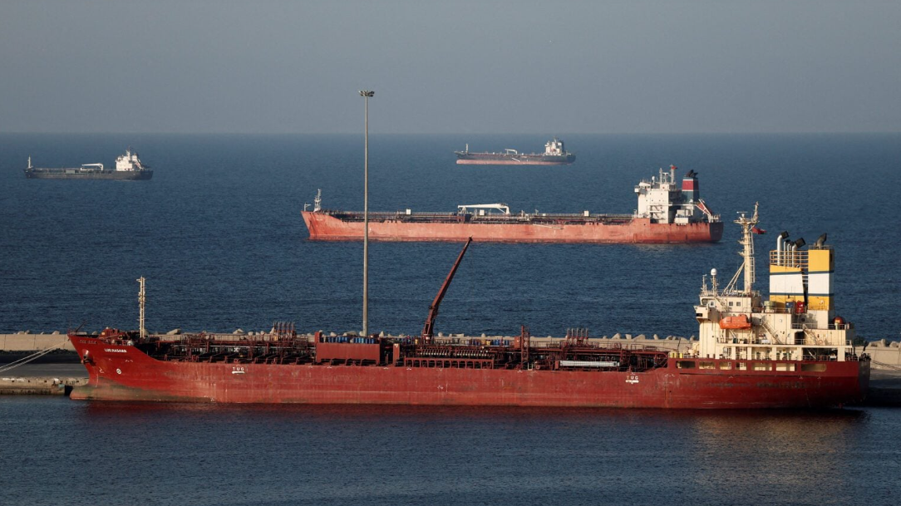
NEW YORK, ngày 27/4 (Reuters) – Giá dầu tăng khoảng 2% lên mức cao nhất trong hai tuần vào thứ Hai, 27/4, khi các cuộc đàm phán hòa bình giữa Mỹ và Iran bị đình trệ, trong khi lưu lượng vận chuyển qua Eo biển Hormuz vẫn ở mức hạn chế, khiến nguồn cung dầu toàn cầu tiếp tục căng thẳng.
Hợp đồng dầu Brent LCOc1 tăng 2,16 USD, tương đương 2,1%, lên 107,49 USD/thùng vào lúc 10:01 sáng theo giờ EDT (14:01 GMT), còn dầu thô West Texas Intermediate (WTI) CLc1 của Mỹ tăng 1,32 USD, tương đương 1,4%, lên 95,72 USD.
Điều này đánh dấu phiên tăng thứ sáu liên tiếp của Brent – lần đầu tiên kể từ tháng 3/2025 – và đang hướng tới mức đóng cửa cao nhất kể từ ngày 7/4.
Các nguồn tin từ Pakistan – bên trung gian – cho biết nỗ lực thu hẹp bất đồng giữa Mỹ và Iran vẫn chưa dừng lại, bất chấp việc ngoại giao trực tiếp thất bại sau khi Tổng thống Mỹ Donald Trump hủy chuyến đi của các đặc phái viên và nói rằng Iran nên chủ động liên hệ khi muốn đạt được thỏa thuận.
“Thế bế tắc ngoại giao đồng nghĩa mỗi ngày có khoảng 10–13 triệu thùng dầu không thể tới thị trường quốc tế, làm trầm trọng thêm tình trạng nguồn cung vốn đã eo hẹp. Vì vậy, giá dầu gần như chỉ có thể tăng,” ông Tamas Varga, nhà phân tích tại PVM Oil Associates, nhận định.
Ít nhất 7 tàu – chủ yếu là tàu hàng rời – đã đi qua eo biển Hormuz trong 24 giờ qua, phù hợp với mức hoạt động trầm lắng những ngày gần đây. Con số này chỉ là một phần nhỏ so với trung bình 140 lượt tàu mỗi ngày trước khi xung đột Iran bùng phát vào ngày 28/2, thời điểm khoảng 20% nguồn cung dầu toàn cầu đi qua eo biển này.
Lo ngại lạm phát
European Central Bank sẽ họp vào thứ Năm 29/4, trong bối cảnh lệnh ngừng bắn trong cuộc xung đột Iran giúp giảm áp lực phải tăng lãi suất ngay lập tức.
Tuy nhiên, khi tình trạng đàm phán hòa bình vẫn chưa rõ ràng và chưa có dấu hiệu eo biển Hormuz sớm mở lại hoàn toàn, các nhà giao dịch vẫn cho rằng giá dầu cao sẽ đẩy lạm phát tăng và buộc ngân hàng trung ương phải nâng lãi suất vào cuối năm nay.
Các ngân hàng trung ương như ECB sử dụng lãi suất để kiểm soát lạm phát. Lãi suất cao hơn làm tăng chi phí vay của người tiêu dùng, từ đó có thể làm chậm tăng trưởng kinh tế và giảm nhu cầu dầu.
Goldman Sachs đã nâng dự báo giá dầu quý IV lên 90 USD/thùng đối với Brent và 83 USD đối với WTI, với lý do sản lượng từ Trung Đông giảm.
“Rủi ro kinh tế lớn hơn nhiều so với kịch bản cơ sở của chúng tôi về dầu thô, do nguy cơ giá dầu còn tăng, giá sản phẩm lọc dầu ở mức cao bất thường, rủi ro thiếu hụt nguồn cung sản phẩm và quy mô cú sốc chưa từng có,” nhóm phân tích của Goldman Sachs do Daan Struyven dẫn đầu cho biết trong một báo cáo hôm Chủ nhật.
Hợp đồng xăng tương lai của Mỹ RBc1 đã đóng cửa hôm thứ Sáu ở mức cao nhất kể từ tháng 7/2022. Điều này cũng đẩy biên lợi nhuận lọc dầu (crack spread) lên mức cao nhất kể từ thời điểm đó.
Ở một diễn biến khác tại Trung Đông, lệnh ngừng bắn giữa Israel và Lebanon cũng đang ở trạng thái mong manh.
Quân đội Israel đã tiến hành các cuộc không kích tại miền đông Lebanon vào thứ Hai, mở rộng phạm vi chiến dịch trong bối cảnh lệnh ngừng bắn không thể chấm dứt hoàn toàn các hành động thù địch với lực lượng vũ trang Hezbollah được Iran hậu thuẫn.
--------------------------------------

